Отмена упрощенки и самозанятости: каких поправок еще ждать
В статье разбираем, к каким налоговым поправкам готовиться к 1 января 2026 года. В интернете пишут, что упрощенку и самозанятость отменят. При этом чиновники обещают понизить НДС для некоторых компаний. Вместе с налоговыми экспертами мы оценили все планы и составили прогнозы о том, какие изменения в реальности могут принять.
Составили прогнозы, каких налоговых поправок в действительности можно ждать в ближайшее время. Свое мнение высказали авторитетные эксперты, которые не первый десяток лет занимаются налоговыми вопросами и участвуют в подготовке законопроектов.
 Эксперты, с которыми мы прогнозировали налоговые изменения
 |  | 
ВАДИМ ЗАРИПОВ, руководитель практики нормотворчества и регуляторных инициатив МЭФ Legal. Более 20 лет участвует в разработке законопроектов, подготовке разъяснений финансовых ведомств. Соавтор учебников по налоговому праву, первых постатейных комментариев к Налоговому кодексу. | СЕРГЕЙ РАЗГУЛИН, действительный государственный советник РФ 3-го класса. Автор законопроектов, комментариев к Налоговому кодексу. Участник Экспертных советов по налогообложению при Госдуме, РСПП, Торгово-промышленной палаты. Стаж работы в налоговых и финансовых органах — более 15 лет. | ДМИТРИЙ РЯХОВСКИЙ, налоговый консультант, руководитель Департамента налогов и налогового администрирования Финансового университета при Правительстве РФ, партнер «Легикон-право». Обладает большим опытом в разработке методик совместно с ФНС. Автор более 50 научных статей о налогах.
Понизить лимит для НДС на упрощенке и в итоге совсем отказаться от спецрежима
В интернете можно прочитать, что лимит для уплаты НДС на упрощенке снизят с 60 млн до 30 млн руб. для всех компаний и предпринимателей. В ФНС с редакцией «Главбуха» по секрету поделились подсчетами: в этом случае число компаний с НДС на упрощенке выросло бы на 200 тыс. Кроме того, говорят о том, что упрощенку в будущем вообще отменят. Все ближайшие изменения в работе смотрите в таблице.
Условия ужесточат, но не для всех. Слухи о радикальных планах пошли из-за поручения Президента. Он действительно дал чиновникам задание подготовить поправки о снижении лимита по НДС на УСН и постепенной отмене спецрежима. Но это касается не всех, а только компаний и предпринимателей в торговле. И конкретный лимит Президент пока не назвал.
Чиновники должны оформить идеи в виде поправок к 1 декабря 2025 года.→kremlin.ru Эксперты, которых мы опросили, пока не советуют ориентироваться на какой-либо лимит для НДС — сумма в 30 млн руб. кажется взятой с потолка. При этом не исключают, что поправки заработают уже с 2026 года. Также специалисты предостерегают от дробления и других махинаций, чтобы после поправок уйти от НДС: нет сомнений, что за этим налоговики внимательно проследят.
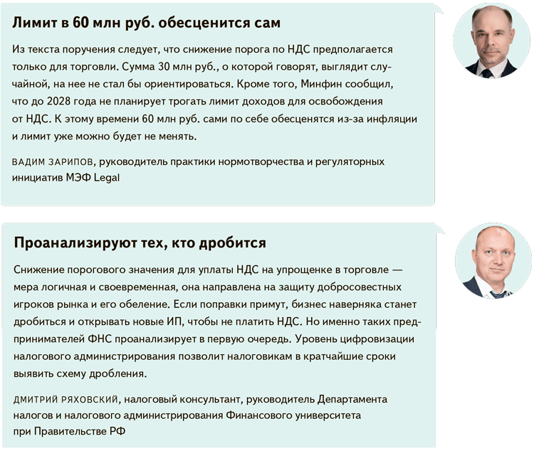
Бизнес просит не торопиться и не менять порог для НДС на УСН. Ассоциация участников рынка электронной коммерции (АУРЭК) направила председателю правительства Михаилу Мишустину письмо с просьбой отложить поправки. В АУРЭК входят владельцы пунктов выдачи заказов, поставщики маркетплейсов, небольшие онлайн-магазины. Именно их в большей степени коснутся изменения.
В ассоциации предупредили, что продавцы вынуждены будут добавить к цене 5 процентов и потеряют конкурентное преимущество. Продажи снизятся, часть продавцов покинет рынок, другая часть перейдет в теневой сектор, станет торговать через доски объявлений, социальные сети, где сделки труднее отследить. В итоге бюджет потеряет доходы.
Редакция следит за ходом обсуждений и сообщит, как только появится первый вариант законопроекта. Если чиновники хотят, чтобы поправки вступили в силу с 2026 года, то закон должен быть опубликован до 1 декабря. А значит, проект надо подготовить намного раньше этой даты.
Отменить самозанятость
Налоговикам давно уже не нравится, как бизнес использует режим для самозанятых. Каждую компанию, которая с ними работает, подозревают в том, что она прикрывает трудовые отношения, чтобы экономить на налогах. Депутат Госдумы Николай Арефьев вообще назвал введение режима НПД ошибкой, и пошли разговоры об его отмене. А пока поручили банкам следить за всеми платежами физлицам и отказывать в частых переводах.
Беспокойство выразил и министр экономического развития на встрече с Президентом. Самозанятость вводили не для тех целей, для которых сейчас используют.
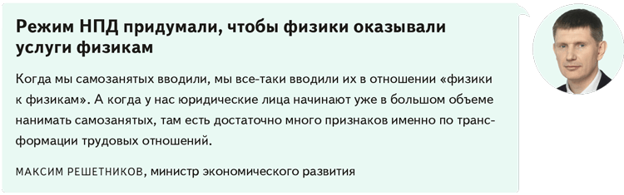
Режим НПД скорректируют, но постараются сделать это аккуратно. Президент поручил к 1 ноября проанализировать применение самозанятости, оценить случаи, когда режим используют для занижения налогов, и предложить, как это исправить. Но предостерег чиновников от резких шагов, которые загнали бы самозанятых в тень. Можно говорить, что совсем отменять самозанятость не станут.
Ранее в НИФИ Минфина высказывали идею, что надо ограничить виды деятельности, по которым бизнес может работать с самозанятыми. Например, сейчас активно следят за выплатами нотариусам и адвокатам. Не все эксперты считают такой вариант разумным. Но сходятся во мнении, что для плательщиков НПД могут ввести страховые взносы, причем отчислять их будут компании-заказчики.
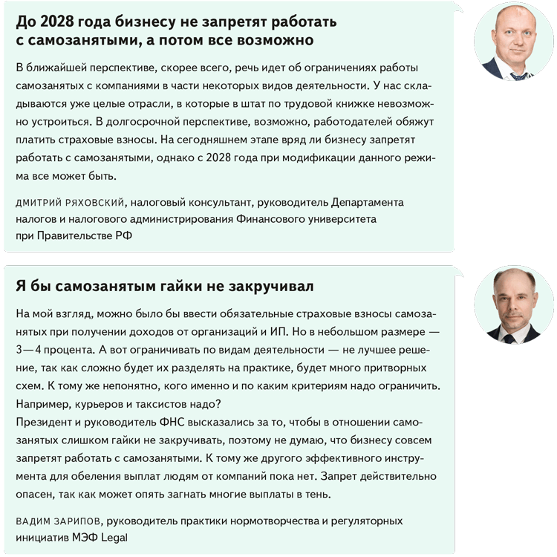
Проще
Отмену УСН для торговли отложили пока до 2028 года. Как и снижение лимита по НДС. Но официальное решение пока не опубликовано.
Поднять НДФЛ для удаленщиков-нерезидентов
Несправедливо, что удаленщики за границей платят такой же НДФЛ, как российские работники. Об этом заявил представитель «Деловой России» на совещании с Президентом. Тот поручил к 1 сентября разработать предложения по совершенствованию налогообложения нерезидентов.
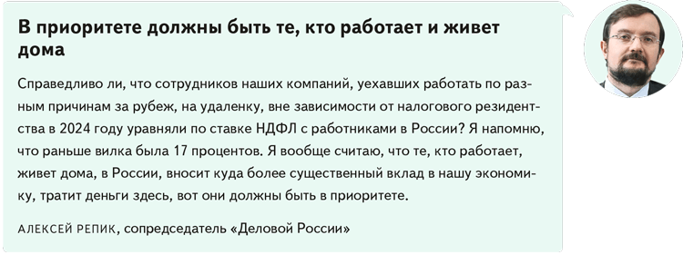
Станет больше случаев, когда надо платить НДФЛ в России. Сейчас, если место работы сотрудника за границей, компании не удерживают с него НДФЛ. Но, возможно, такую обязанность введут. Не исключено, что удаленных нерезидентов лишат права платить НДФЛ по российским ставкам.
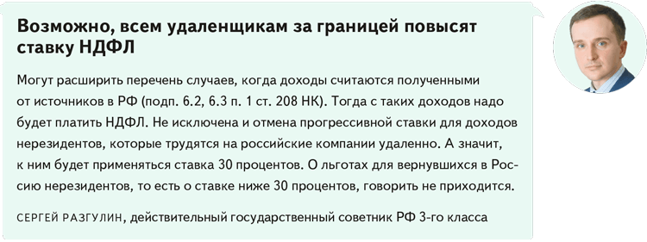
ФИНВ сделают доступным для многих
До 1 августа 2025 года чиновники должны рассмотреть вопрос о ФИНВ. Такой вычет доступен компаниям из некоторых отраслей: обрабатывающим производствам, предприятиям общепита, гостиницам и т. д. Льгота позволяет уменьшить федеральную часть налога на прибыль с 8 до 3 процентов, если компания делает капитальные вложения в основные средства и НМА из правительственного перечня (постановление от 28.11.2024 № 1638). При этом бизнес, который воспользуется федеральным вычетом, не может применять региональный вычет к одним и тем же ОС. Сейчас чиновники обсуждают, как расширить применение ФИНВ.
Федеральному инвествычету предсказывают сложную судьбу. Список отраслей, где применяется ФИНВ, хотят расширить. На совещании с Президентом бизнесмены называли такие отрасли, как производство продуктов питания, медуслуги, транспортная и складская логистика. Кроме того, федеральный вычет разрешат применять одновременно с региональным вычетом.
Пока что ФИНВ непопулярен. В 1-м квартале 2025 года, по данным ФНС, его применили всего 245 компаний в стране. Пройдет время, пока правила для вычета отшлифуют и многие смогут им воспользоваться, считают эксперты.
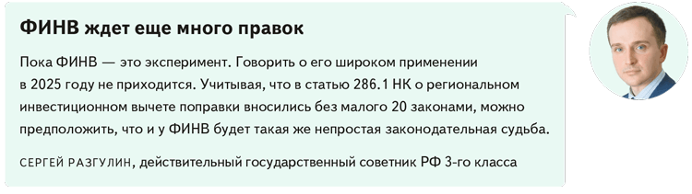
Понизят ставку НДС и изменят порядок уплаты налога для общепита
Чиновники беспокоятся, что ресторанный бизнес дробится, чтобы не платить НДС, поэтому обсуждают снижение ставки налога. В мае 2025 года министр финансов Антон Силуанов назвал возможную ставку 3–4 процента, но без права на вычеты.
Также планируют изменить порядок зачисления НДС с общепита в бюджет. Часть налога будут оставлять в местных бюджетах.
Снижение НДС коснется крупных ресторанов, а проверки могут ужесточиться. Эксперты считают, что низкую ставку введут для крупного ресторанного бизнеса с выручкой от 3 млрд руб. Зачисление НДС в местные бюджеты может сказаться двояко: муниципалитеты больше будут заинтересованы развивать бизнес, но им уже не захочется смотреть сквозь пальцы на уклонение от налога.
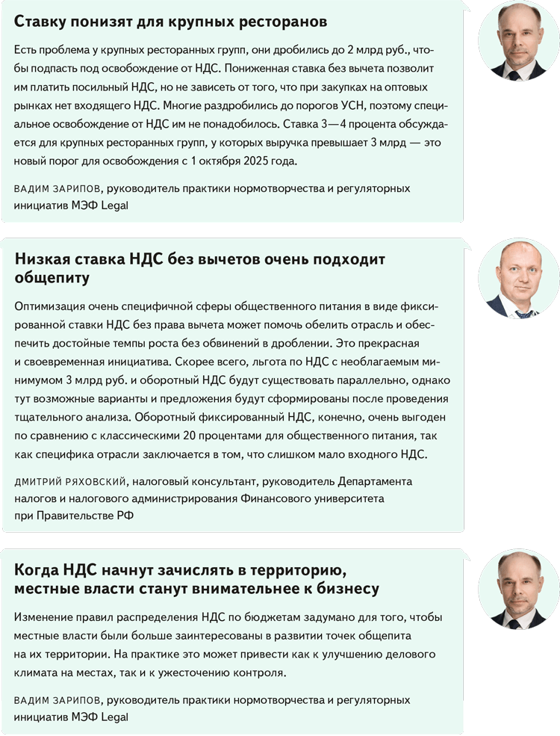
Елена Мелконян,ведущий эксперт журнала «Главбух»
Журнал «Главбух» №15, 2025

